Cómo configurar un pin como pull-up_down en Libero

Creador: David Rubio G.
Blog: https://soceame.wordpress.com/
GitHub: https://github.com/DRubioG
Fecha última modificación: 17/02/2025

Lo primero que hay que hacer es tener la síntesis hecha para poder seleccionar los pines que se quiere.
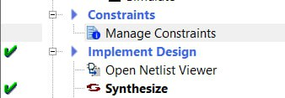
Después, vamos al Manage Constraints y vamos al I/O Editor.
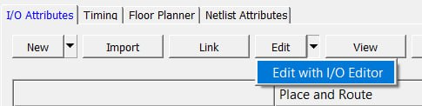
Aquí una vez abierto aparece una columna llamada Resistor Pull, aquí es dónde se selecciona el tipo de Pull que se quiere.
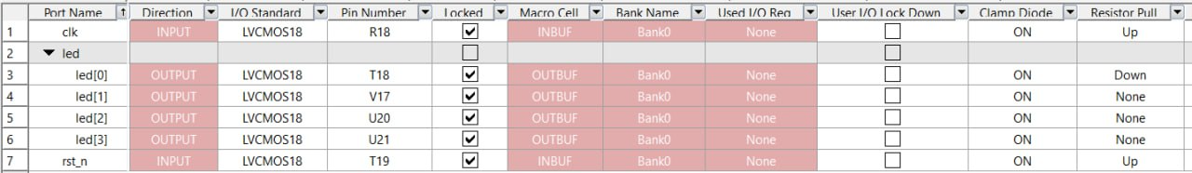
Ahora solo tenemos que seleccionar los pines que queramos y darle a guardar para que los pines seleccionados queden fijados.
